Конспект интегрированного занятия по ПДД

«Красный, желтый, зеленый»

(средняя группа)

Цель: формирование навыков безопасного поведения на дорогах. *Закрепить знания детей о сигналах светофора; *Продолжать закреплять правила поведения на проезжей части;

* Развивать у у детей чувство ответственности при соблюдении ПДД;

* Упражнять в ориентировке в окружающей обстановке. Активизация словаря:

* Закрепить в речи детей слова: пешеход, светофор, регулировщик;

Интегративные задачи:

"Безопасность ":

- расширять и закреплять знания детей о сигналах светофора, ПДД;

- поощрять стремление детей проявлять инициативу с целью получения новых знаний.

"Коммуникация ":

- обогащать словарь детей названиями дорожных знаков, транспорта.

"Социализация ":

- развивать игровую деятельность детей;

- приобщать к элементарным общепринятым нормам и правилам взаимоотношения со сверстниками.

"Чтение художественной литературы ":

- расширять словарный запас детей стихотворениями, загадками;

- совершенствовать исполнительские навыки при чтении стихотворений.

"Художественное творчество ":

- совершенствовать умение владения ножницами при вырезании кругов;

- воспитывать самостоятельность, развивать умение активно и творчески применять ранее усвоенные способы аппликации.

Формы проведения: интегрированное занятие.

Приёмы: сюрпризный момент – Регулировщик, жезл, светофор.

Методы: словесные, наглядные, практические.

Ход занятия:
(Под музыку входит в группу регулировщик)
Я полосатой палочкой
Взмахиваю ловко.
И тормозят водители,
Все знают - остановка!
Взмахнул ещё раз палочкой
И зашуршали шины.
Опять пришли в движение
Разные машины.
Ребята вы узнали меня?
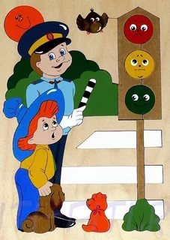
Да я регулировщик. Человек, который помогает управлять транспортом на дорогах. А теперь внимательно посмотрите на мою руку. Что находится у меня в руках?
Дети: жезл.
Воспитатель: правильно, жезл.
Ребята, скажите, для чего нужен мне жезл ?
Дети: для того, чтобы управлять движением машин и пешеходов на дорогах.
Дети: В нашем городе родном, Всем, без исключения, Нужно помнить, нужно знать Правила движения.

Вспомните, как называются правила, которые должны соблюдать люди, если они собираются выйти на улицу и куда-нибудь пойти или поехать? (ответы детей). Правильно, это - правила дорожного движения.
Регулировщик: Ребята, смотрите, к нам кто-то спешит. Да это же мальчик Алеша.

Мальчик Алеша: Как много автомобилей. Как же мне дорогу перейти и к ребятам подойти?
Регулировщик: - Что мы с вами знаем о правилах дорожного движения?
- Как вы думаете, везде ли можно ходить?
Сейчас мы проверим, на сколько хорошо вы знаете правила дорожного движения. Чтобы перейти дорогу, надо знать правила дорожного движения. Кто знает, как нужно переходить дорогу? Дети: (Дети дают индивидуальные ответы.) *По тротуару следует идти как можно дальше от проезжей части;
*Переходя дорогу, следует остановиться у проезжей части и посмотреть налево, потом направо и снова на лево;
*Переходить дорогу можно только при зеленом свете светофора;
*Дорогу переходят в безопасных местах - у светофора, на «зебре».
Дети:
По городу, по улице, Не ходят просто так. Когда не знаешь правила Легко попасть впросак. Всё время будь внимательным, И помни наперёд: Свои имеют правила Шофер и пешеход!!!

Регулировщик: Ребята отгадайте, кто может помочь Алеши перейти дорогу.

Три глаза моргают,
Три глаза мигают,
Улицу нам перейти помогают.
(Светофор)

Правильно, ребята, это светофор. Ребята, как вы думаете, зачем нужен светофор? А о каких глазах говорится в загадке? (ответы детей)

Дети: Светофор регулирует движение на улицах города, чтобы был порядок.
- Что же означают сигналы светофора? (ответы детей)
- Красный? (ответы детей)
- А желтый? (ответы детей)
- А зеленый? (ответы детей) - Молодцы, ребята, знаете про сигналы светофора.

Дети (хором): Чтоб тебе помочь Путь пройти опасный. Горит и день и ночь Зеленый, желтый, красный. (Регулировщик показывает светофор)
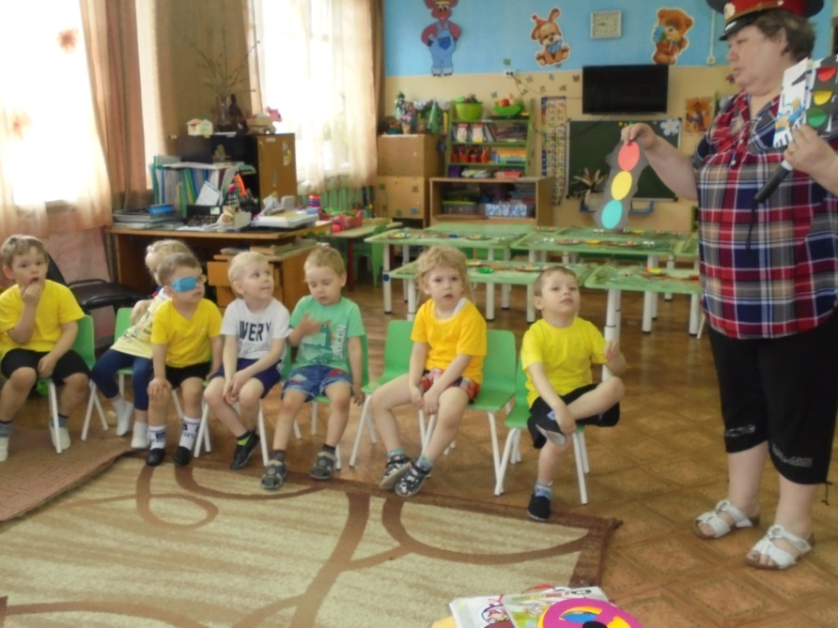

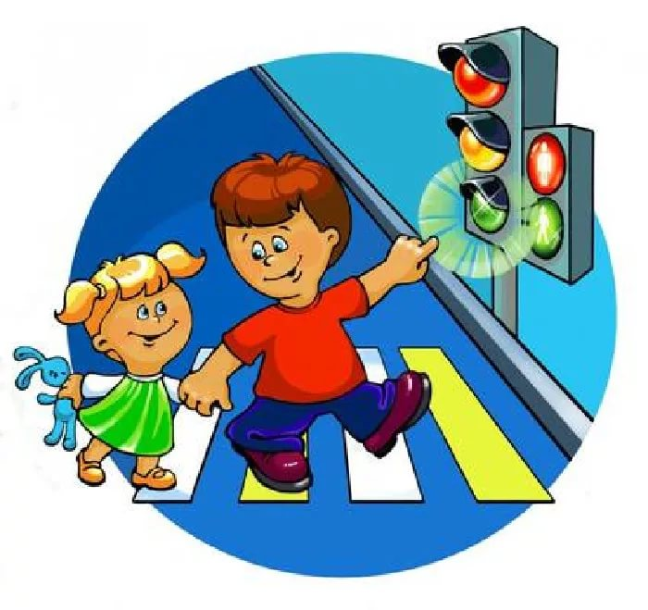
Дети:1.Наш домик светофор Мы три родные брата. Мы светим с давних пор, В дороге всем ребята.

Самый строгий — красный цвет. Если он горит, Стоп машинам говорит! Дороги дальше нет. Путь для всех закрыт.

2.Желтый свет на пути, Приготовься в путь идти.

3.Свет зелёный впереди, Вот теперь проходи.

Регулировщик: Вот и познакомились - это светофор. Ты Алеша понял, зачем нужен светофор?

(Алеша отвечает, а дети ему помогают.)

Сейчас мы с вами поиграем в игру.

Проводится подвижная игра "Сигналы светофора» (Алешу наряжаем светофором)
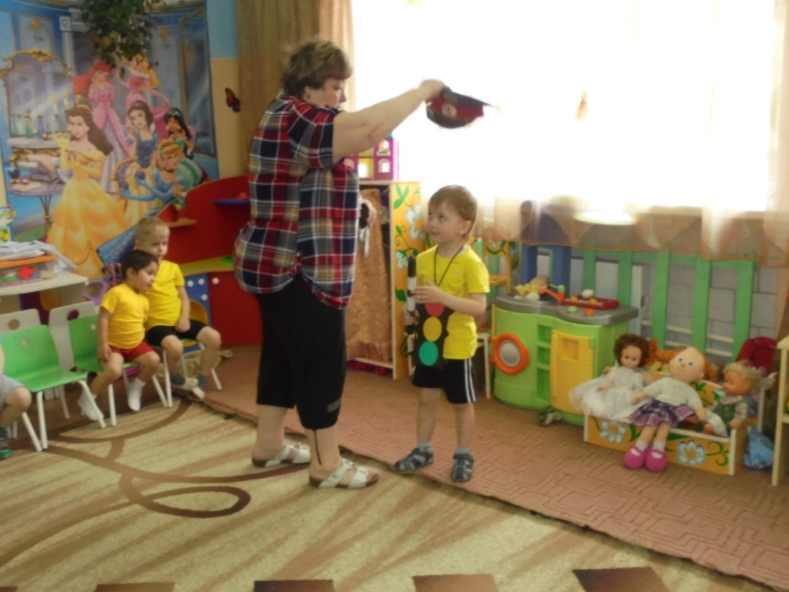

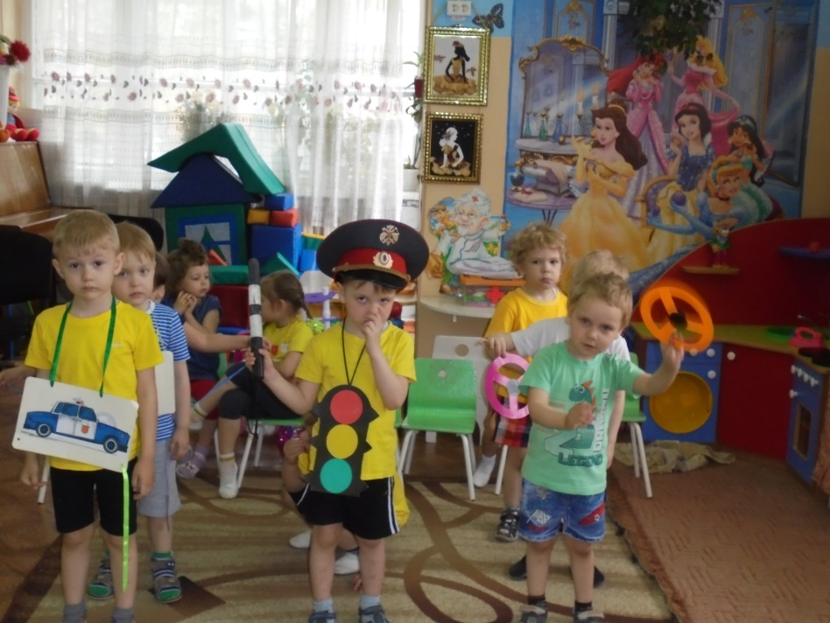
Ход игры: Для игры готовят несколько разноцветных картонных кругов (руль) жезл. Дети встают друг за другом в две команды. В центре регулировщик с жезлом. Когда ребенок-регулировщик поднимает жезлом, то «автомобили» выезжают за линию, постепенно набирают скорость

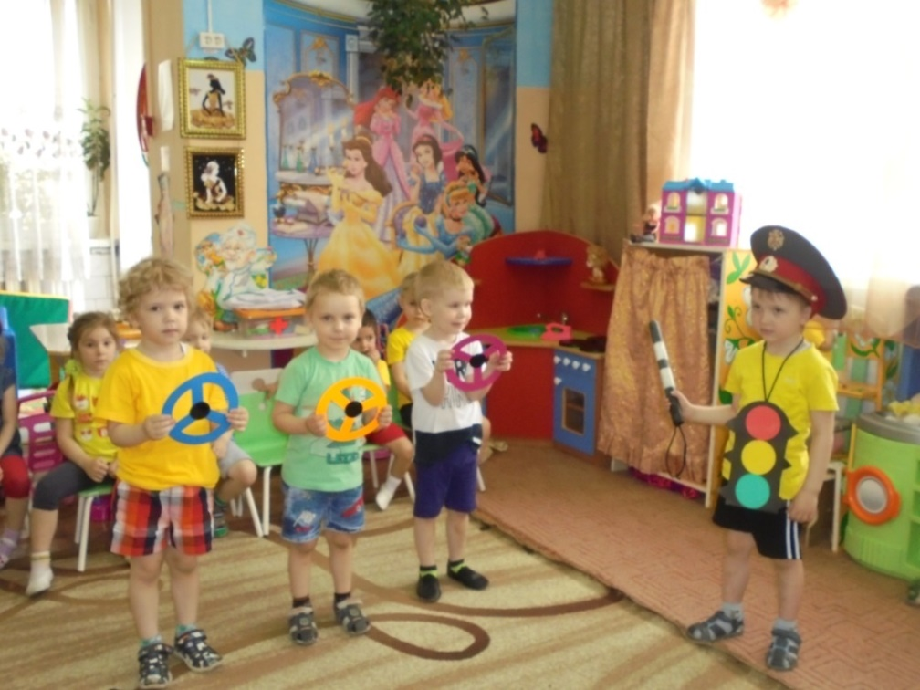
(переходит на бег), ребенок ездит, крутит руль в том или ином направлении, подражает звуку работающего мотора и издает сигналы. Когда ребенок-регулировщик опускает жезл, ребенок должен вернуться на свое место, и так должны пробежать все дети. Чья команда быстрей тот и победил.

Практическая часть (изготовление светофора)
Объяснение приемов и последовательности работы.
Воспитатель, раздает заготовки светофоров.
Воспитатель: Ребята, посмотрите, чего здесь не хватает?
Дети: Огоньков.
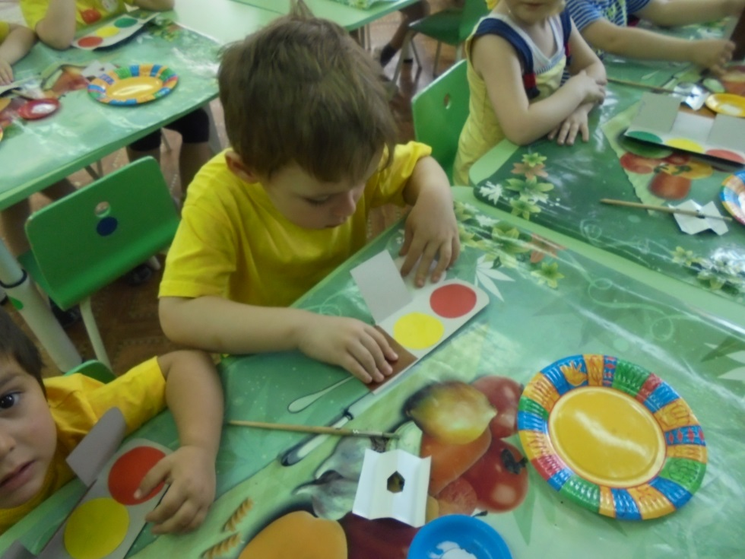
Воспитатель: А загорятся они, когда вы вырежете из этих квадратиков красивые кружочки и наклеите их в определенной последовательности. Какой кружочек вы наклеите вверху?

Дети: Красный.
Воспитатель: В середине?
Дети: Желтый

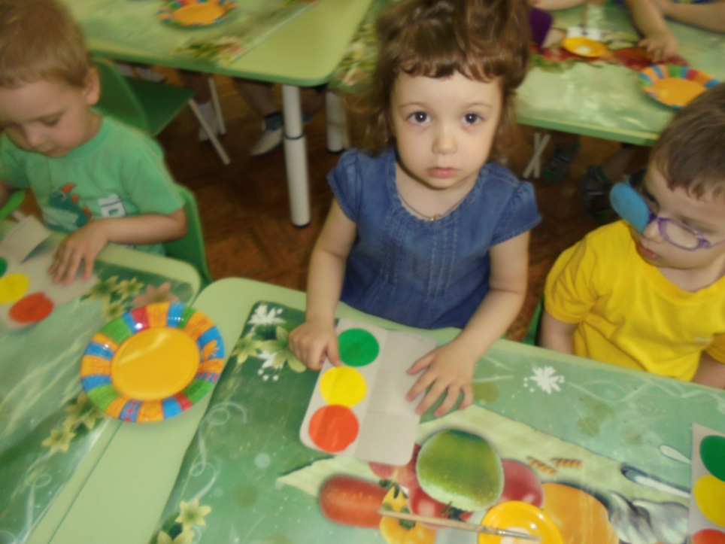

Воспитатель: И внизу, будет...
Дети: Зеленый.

Воспитатель: Чтобы пальчики лучше работали их нужно размять.
Пальчиковая гимнастика:
Раз, два, три, четыре, пять.
(Разжимаем пальцы из кулака по одному, начиная с большого.)
Вышли пальчики гулять.
(Ритмично разжимаем и сжимаем все пальцы вместе.)
Раз, два, три, четыре, пять.
(Сжимаем по очереди, широко расставленные пальцы в кулак, начиная с мизинца.)
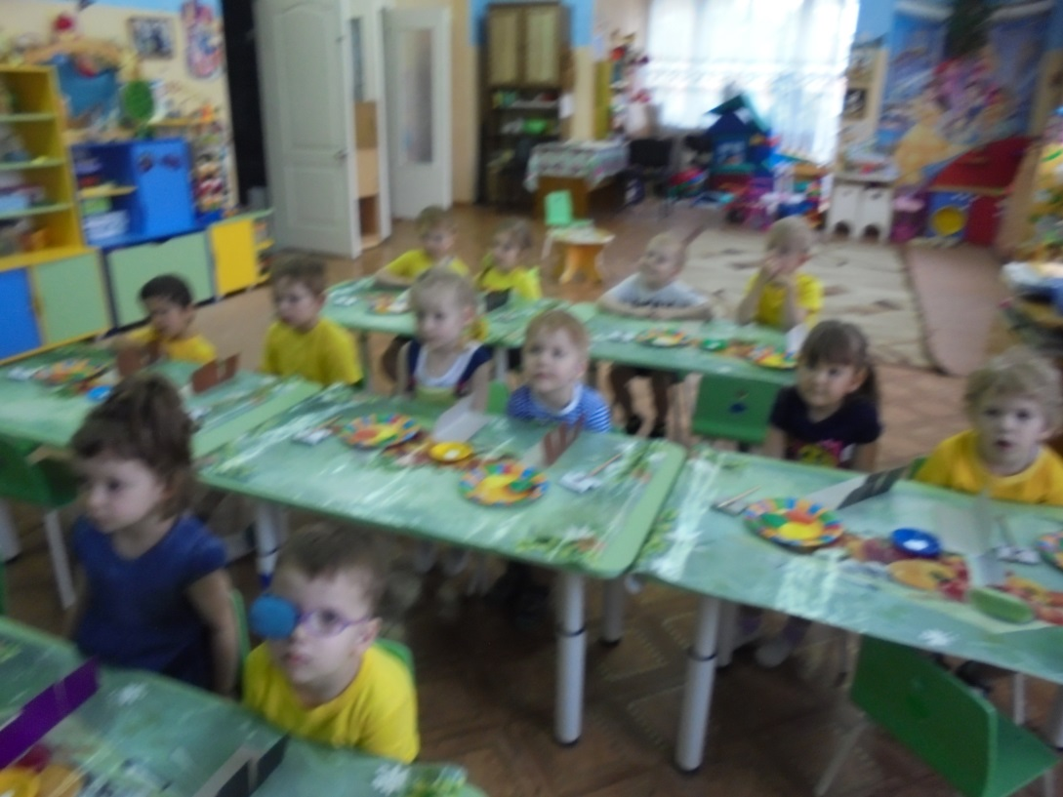
В домик спрятались опять.
(Ритмично сжимаем все пальцы вместе.)

Воспитатель: Напоминаю вам друзья, что с ножницами шалить нельзя.
(повторяем технику безопасности)

(Выполнение работы).
Регулировщик:
Молодцы! Все справились с заданием. Спасибо вам ребята за сделанные светофоры, благодаря вам у меня теперь есть еще помощники на дорогах. А вам на память о нашей встрече хочу вручить книжки малышки по ПДД сделанные старшими ребятами.

Ну, мне пора, до свиданья.
Итог.
Воспитатель: Сегодня на занятии мы повторили правила дорожного движения, играли в игры и познакомились со светофором, а для того, чтобы вы лучше его запомнили, мы с вами его сделали.

